姓名 学号
学院 专业 座位号
( 密 封 线 内 不 答 题 )
……………………………………………………密………………………………………………封………………………………………线……………………………………线………………………………………

诚信应考,考试作弊将带来严重后果！
1
_____________ ________
…

华南理工大学期末考试
《2011级计算机学院数字逻辑》试卷 B卷
2013年1月8日
注意事项：1. 考前请将密封线内填写清楚；
2. 所有答案请直接答在试卷上；
3．考试形式：闭卷；
4. 本试卷共 三 大题，满分100分，考试时间120分钟。
题 号 | 一 | 二 | 三 | 总分
得 分
评卷人

一. 选择题，请把选项填入下列的方框内（每题2分，共20分）
1 | 2 | 3 | 4 | 5 | 6 | 7 | 8 | 9 | 10

1. 逻辑表达式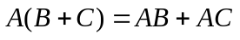的对偶式是 ( c ).
A. 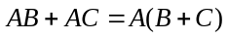 B. 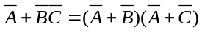
C. 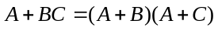 D.

2．逻辑表达式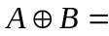（ c ）
A．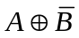 B．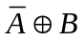 C. 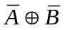 D. 以上都不对

3．属于组合逻辑电路的部件是（ a ）
A．编码器 B. 寄存器 C. 触发器 D. 计数器

4．7-段显示译码器的输入是8421BCD 码, 当译码器的输出是 abcdefg = 0011111, 那么其输入是( d ).
A. 0011 B. 0100 C. 0101 D. 0110
5．用计数器产生000101序列，至少需要（ b ）个触发器。
A.2 B.3 C.4 D.8

6. 4选1 数据选择器的连线如下图所示， 其输出的逻辑表达式为（ b ）。
A．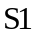
B. 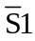
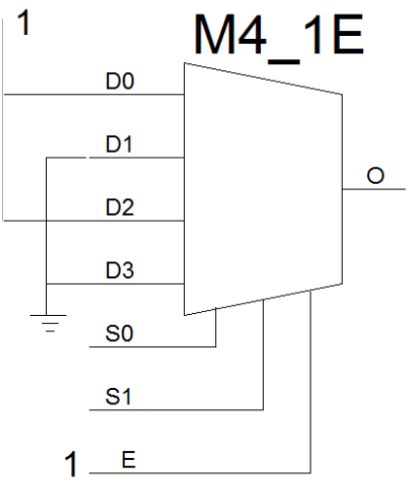C. 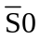
D. 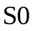

7. 某有限状态机有5个状态，如果采用“二进制”编码方式需要（ c ）个1位的D触发器，如果采用“一对一”编码方式，需要（ ）个1位的D触发器。
A. 2, 5 B. 5, 3 C. 3, 5 D. 5, 2
8.电路如下图所示，经CP脉冲作用后，欲使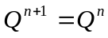，则A、B输入应为（ c ）。
A. A=1, B=1 B. A=0, B=1 C. A=0, B=0 D. A=1, B=0
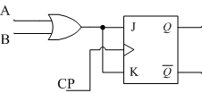

9. 使用256*4位ROM芯片组成1024*8位存储器，需要ROM芯片（ ）片。
A.4 B. 8 C. 16 D. 32

10. 关于存储器描述不正确的是（ b ）
A. DRAM的存储密度比SRAM要高；
B. 现代的ROM不仅能读出，而且还能写入；
C. SRAM的访问速度一般要慢于DRAM；
D. ROM掉电后内容依然存在。

二．填空题，请在空格内填入正确的内容（每题2分，共20分）
1. 与门电路的特点是：只要有一个输入端为“0”，输出端就会输出 0 。
2. 十六进制数（43AC.6E）₁₆转换成二进制数是 。
3. 奇偶校验码由信息位和校验位组成；奇偶校验码可分为奇校验码
和 ou 码两种。
4. 在VHDL的端口声明语句中，用 声明端口为输出方向。
5. 随机存储器主要由存储矩阵、地址译码器，片选与读/写控制电路三部分组成，存储矩阵的每个存储单元都有地址编号。地址译码器功能就是根据输入
的 dizhi 选中相应的存储单元。
6. 现场可编程门阵列FPGA通常包含三类可编程资源：可编程逻辑功能
块、 和可编程互连。
7. 触发器是具有记忆功能的电路，它是 shixu 逻辑电路中最基本的单元电路。
8. 三态输出与非门电路简称为三态门，又称TS，它是在与非门电路的基础上加一个控制端而构成的，这种门电路输出不仅会出现高电平和低电平，还可以出现第三种状态 gao zu 。
9. 8421BCD码是一种有权码，其4位二进制数从高到低的位权依次为 conguodaoyou 。
10. 计算下列表达式：A(A+B)= A 。

三．分析设计题（共计60分）
- （6分）用卡诺图化简：F(A,B,C,D)=∑m(3,4,5,6,9,10,12,13,14,15)。,其中∑m(.)表示函数内的最小项。
- （10分）分析如下组合逻辑电路功能。
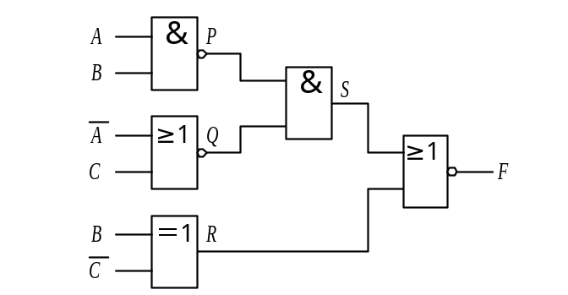

- （10分）用红蓝绿三个指示灯表示三台设备的工作情况：绿灯亮表示全部正常；红灯亮表示有一台不正常，黄灯亮表示两台不正常；红、黄灯全亮表示三台都不正常。列出控制电路真值表，写出逻辑表达式，并用与非门实现该组合逻辑电路。
- （10分）分析下图所示同步时序逻辑电路，做出状态转移表和状态图，说明它是Mealy型电路还是Moore型电路以及电路的功能。
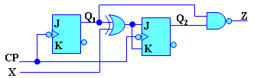
- （10分）同步时序电路对串行二进制输入进行奇偶校验,每检测5位输入,输出一个结果：当5位输入中 1 的数目为奇数时，在最后一位的时刻输出1。作出状态图和状态表。
- （9分）编写二选一数据选择器的VHDL源码。
供参考的VHDL语言模板如下：
-------------------------------------------------------------------------------------------------------
entity ENTITY_NAME is
port (
<port_declarations> );
end ENTITY_NAME;
-------------------------------------------------------------------------------------------------------
architecture ARCH_NAME of ENTITY_NAME is
begin
<statements>
end ARCH_NAME;
-------------------------------------------------------------------------------------------------------
- （5分）使用PROM实现8421BCD码转换为余3码，要求列出真值表、逻辑表达式，并画出PROM阵列图。

